**UNIVERSIDADE ESTADUAL DO MARANHÃO**

**Curso de Arquitetura e Urbanismo**

**Relatório de Estágio em Projeto**

**Aluno: Yasmin de Melo e Alvim Mendes**

**São Luís**

**2022**

**YASMIN DE MELO E ALVIM MENDES**

**Relatório de Estágio em Projeto (obrigatório)**

Relatório apresentado como conclusão do Estágio em Projeto do Curso de Arquitetura e Urbanismo da Universidade Estadual do Maranhão

Professor Supervisor: Flávio Salomão

Período: Agosto a Dezembro de 2022

**São Luís**

**2022**

**Identificação da Empresa:**

Nome : PHI Arquitetura

Bairro : Ponta D’areia

CEP : 65077-357

Endereço : Av. dos Holandeses, Edifício Tech Office, sala 621

Cidade : São Luís

**Área na empresa onde foi realizado o estágio:**

Nome : Projeto Arquitetônicos e de Interiores

Data de início : 15 de agosto de 2022

Data de término : 16 de dezembro de 2022

Duração de horas : 20 horas semanais

Nome do profissional responsável pelo estágio : Leandro Mendes

**Dados do estagiário :**

Nome : Yasmin de Melo e Alvim Mendes

Código : 20190150640

Curso : Arquitetura e Urbanismo

Período : 7°

1. **INTRODUÇÃO**

Esse relatório tem como objetivo principal apresentar o desenvolvimento do estágio obrigatório em projeto, com a carga horária de 20 horas semanais, exercido como estagiária na PHI Arquitetura por mim, Yasmin de Melo e Alvim Mendes, atualmente estudante do 7° período do curso de Arquitetura e Urbanismo da UEMA.

Durante esse período de quatro meses, a experiência do escritório de arquitetura foi enriquecedora, na qual tive a oportunidade de vivenciar os conteúdos estudados em sala de aula na prática, além de adquirir novos conhecimentos com a equipe de trabalho.

1. **APRESENTAÇÃO DA EMPRESA**

A PHI Arquitetura é uma empresa que trabalha com projeto de arquitetura civil residencial, comercial e urbanística, assim como de interiores, localizado na Avenida dos Holandeses, no edifício comercial Tech Office. A empresa também abrange o mercado de cursos e capacitações com foco nos principais softwares do mercado, implementando a metodologia de BIM em escritórios de arquitetura, e faz consultorias em gestão e mapeamento de metodologias. Em seus projetos, conta com recursos 3D realistas, com projetos em 360°, vídeos e imagens realistas.

1. **ATIVIDADES DESENVOLVIDAS**

Inicialmente foi apresentado o funcionamento da empresa, a PHI possui sua própria metodologia de trabalho e condução dos projetos, possuindo também seu próprio template nos softwares que são utilizados para as modelagens digitais, assim como seus outros mecanismos de monitoramento do andamento das atividades da empresa através de um site de planejamento estratégico.

Após me familiarizar com o funcionamento, meu chefe me passou uma tutoria de modelagem 3D no software que é utilizado na empresa, o SketchUp, e aos poucos foi me passando demandas para modelar, como móveis e toda a estrutura do projeto corporativo de um escritório, assim como a criação de layout e da organização e passo a passo de um projeto.

Seguindo a parte de modelagem, passamos para a parte da prancha de detalhamento dos projetos, onde fui auxiliada no funcionamento do software Layout e detalhei todas as pranchas desse mesmo projeto corporativo citado anteriormente.

Enquanto tais atividades aconteciam, o escritório estava participando de uma mentoria online de arquitetura, na qual vários temas foram abordados e foi bastante enriquecedor para todos, como fases do projeto, precificações, gestão, montagem de contrato, importância da metodologia para cada escritório se manter em harmonia etc.

Nesses quatro meses de estágio fizemos visitas em lojas de móveis planejados, marmorarias e loja de equipamentos eletrônicos modernos para implementar os projetos e facilitar a vida do cliente. Visitamos o andamento da execução de um projeto entregue feito pela nossa empresa e pude ver na prática os processos da reforma e construção do local, onde meu chefe sempre me auxilia e me explica a importância do detalhamento dos projetos na hora da execução, sempre me ensinando cada dia mais.

Imagem 1 : quadro de controle de gestão dos projetos

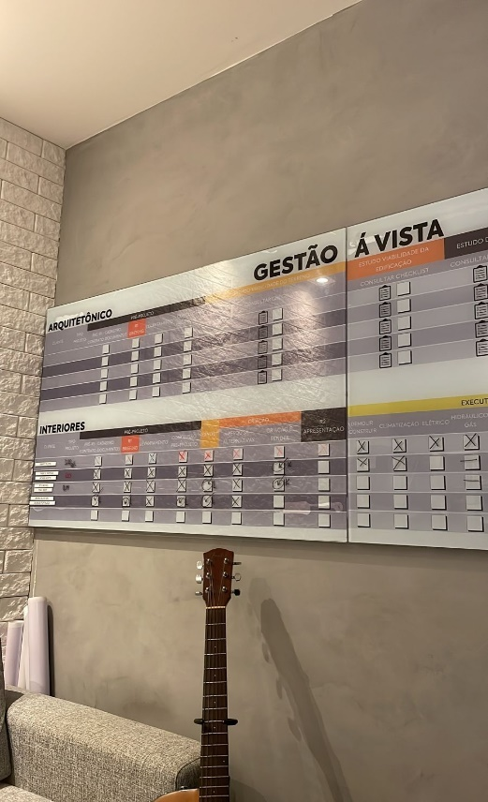

Imagem 2 : visita na loja HomeSet

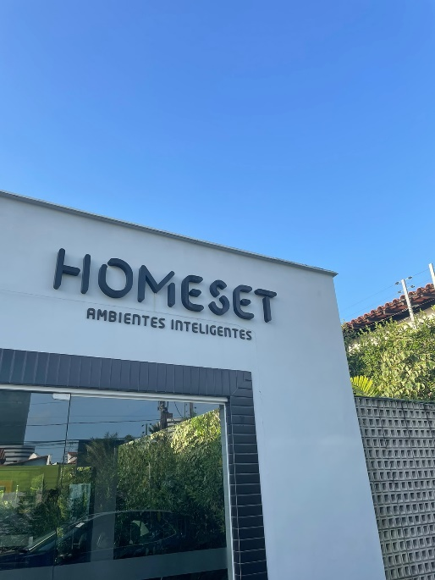

Imagem 3 : detalhamento de móveis no Layout

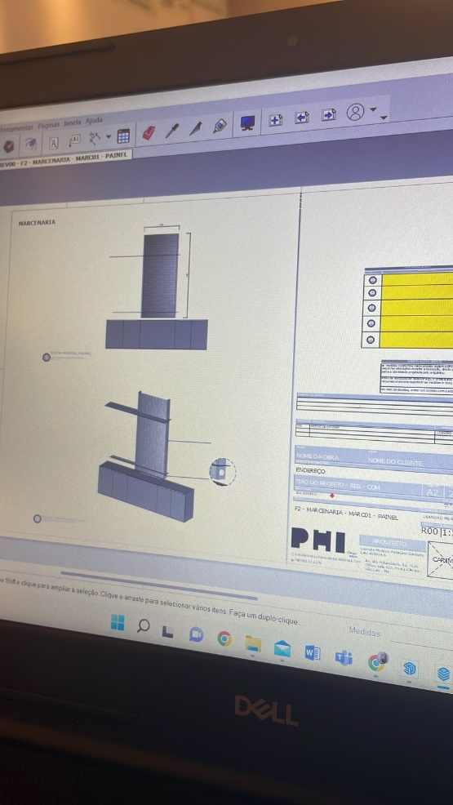

1. **CONCLUSÃO**

O estágio na PHI Arquitetura foi muito importante na construção da minha caminhada acadêmica e profissional, onde tive a oportunidade de aprimorar meus conhecimentos adquiridos nas aulas da faculdade e aperfeiçoando tendo contato com o mercado de trabalho na prática, com o auxílio dos dois arquitetos que conviveram comigo durante esses quatro meses e pudemos compartilhar nossos conhecimentos e aprender uns com os outros com nosso espírito de equipe e levando com comprometimento os valores e missão da empresa.

Todos foram bastante acolhedores e não hesitaram em me auxiliar nas demandas e questionamentos que eu fazia. Aprender sobre gestão de projetos, materiais, ter contato direto com os clientes e poder participar do processo desde a criação até a execução foi uma experiência muito proveitosa. Agradeço pela oportunidade de conviver com eles e ter aproveitado esse período para expandir meus conhecimentos e vivências no ramo profissional.